

24H VELOOOOOO 2014 !!!!

WOUHOUHOUUUUU, c’est de nouveau les 24h vélo :D :D Un nouveau week-end de foliiiie qui nous attend !! En plus plein de beau temps en perspective !! Ca va bronzer sec cette année :D :D
On est tout chauuud casser les scores cette année avec nos deux super(bes) vélos ;) et s’éclater comme des fous !! Lisez bien toutes les informations pratiques qui suivent ;)

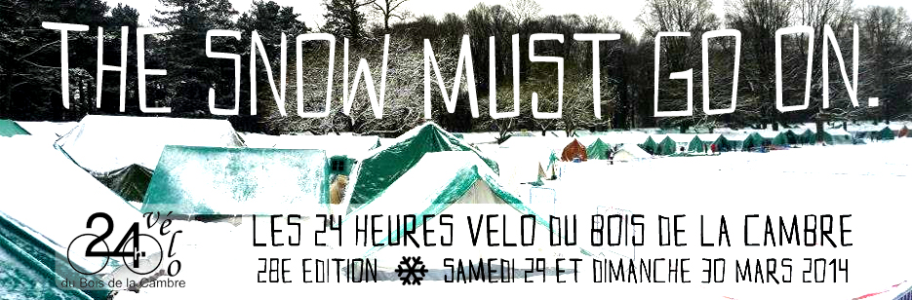

Attention le bois de la cambre est grand, et il y aura beaucoup de monde il est donc important de bien suivre les consignes. Nous vous donnerons rendez-vous à notre tente, un plan vous est mis en pièce jointe.
Les 24 heures vélo du Bois de la Cambre sont un évènement scout, nous rappelons dès lors que la consommation et/ou la possession de d'alcool, de boissons énergisantes, de toute substance illicite sont formellement interdites sur le site.
Si vous avez des médicaments, veuillez toujours les avoir sur vous et ne pas les donner à une personne du staff, de sorte de les avoir toujours prêt de vous, de même que pour votre carte SIS et carte d’identité.
En bref :

Nous vous demanderons de payer 10€* sur le compte des guides : 068-8912374-41 avant lundi 24/03/2013
Samedi 29 mars :
Début : Rendez-vous pour tous à 9h30 à la tente
Dimanche 30 mars :
Fin : Rendez-vous pour tous à 14h à la tente

A prendre avec soi
-Matelas, sac de couchage
-Gamelles, verres, couverts
-Un pique-nique pour le premier midi
-Des vêtements de rechanges (dans un sac en plastique, pour prévenir de la pluie !!), vêtements de pluie Attention, on est en Belgique et donc pas à l’abris des intempéries, prenez des vetements chauds !!
-2 paires de chaussures
-Uniforme correct et impeccable (il est très important pour nous de pouvoir se reconnaître !, et on est fière d’être à la 66 SGP !) (Foulard en vente tous les dimanches à la plaine, et/ ou par téléphone, chemise au Magascout)

Pour une fois, on vous conseille de prendre votre gsm, l’évènement est grand et pour trouver quelqu’un, l’usage de la voix ne suffit pas !

N’oubliez surtout pas de prévenir en cas d’empêchement ou de problème quelconque à un des numéros suivants :

Taïgan: 0476 09 89 35
Shagya: 0472 93 27 40
Pajero : 0474 50 24 69
Sabaka : 0472 56 32 15
Dorkas : 0488 31 12 82
Galago : 0496 45 69 19
Lippu : 0470 04 83 49
Caracal : 0472 21 21 96
Muntjac : 0485 71 37 79

Toutes les infos sont aussi sur notre site : www.66sgp.net

*Tout le monde peut connaître des difficultés financières, n'hésitez pas à contacter notre Fond de Solidarité via unite66@gmail.com


Ou sommes nous ? (Prenez bien ce plan avec-vous)
Au Bois de la Cambre de Bruxelles, dans la zone 1 à l’emplacement 1.03. Notre nom de code est Troupe du Corbeau Noir ;-)

